LAS NECESIDADES EDUCATIVAS ESPECIALES (NEE)
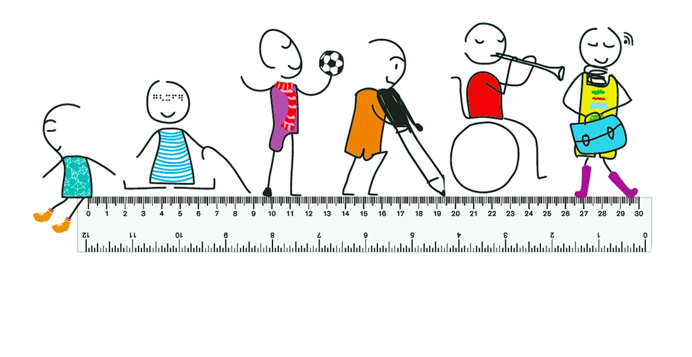

ÍNDICE | PÁGINA
Introducción | 3
- Las Necesidades educativas especiales | 4
- Evolución del concepto de necesidades educativas especiales | 5
- ¿Quiénes pueden presentar necesidad educativa especial? | 7
- Condiciones que generan Discapacidades Permanentes | 8
- Discapacidad Intelectual | 8
- Discapacidades sensoriales | 10
- Discapacidad motora | 12
- Trastorno del espectro autista (TEA) | 14
- Condiciones que generan discapacidad transitoria | 15
- Trastornos específicos del aprendizaje | 15
- Trastornos específicos del lenguaje (TEL) | 16
- Trastornos por déficit de atención (TDAH) | 17
- Herramientas pedagógicas para estudiantes con Necesidad educativa especial | 18
- Evaluación diferenciada | 18
- Adaptación curricular individual | 19

INTRODUCCIÓN:
La mayoría de las sociedades actuales reconocen que la educación es fundamental en el desarrollo humano y presenta un cambio social. En Chile, se han privilegiado las acciones orientadas al acceso a la educación, lográndose coberturas muy elevadas para kínder y educación básica (92.5 y 99.7% respectivamente) y de un 87.7% para educación secundaria y cerca de un 40% para educación superior. Estas cifras son particularmente relevantes para aquellos niños que provienen de familias de escasos recursos en quienes la asistencia a la escuela, en especial durante la educación temprana, ayuda a disminuir las desventajas iniciales, mejora su preparación para la educación formal y eleva las expectativas de calidad de vida.

Ya en vías de cubrirse la necesidad prioritaria de acceso a la educación, surge el tema de la equidad y diversidad, que se liga con la calidad que todo niño y adolescente merece en la educación que recibe. En este marco cobra relevancia la población de niños y adolescentes con necesidades educativas especiales (NEE), desafío que representa un elevado costo para el Estado; debido, a que las intervenciones educativas y costos asociados para un adolescente con necesidad educativa especial, alcanzan más de cuatro veces el valor de lo estimado para un adolescente con desarrollo regular.

- LAS NECESIDADES EDUCATIVAS ESPECIALES:
“Una necesidad educativa especial puede tomar formas muy diferentes. Puede haber necesidad de dotación de medios especiales para acceder al curriculum, a través, por ejemplo, de equipos especiales o técnicas especiales de enseñanza; o necesidad de modificar el currículum, o puede haber necesidad de una atención particular a la estructura social y al clima emocional en el que se desarrolla la educación” (Warnock, 1978, 3).
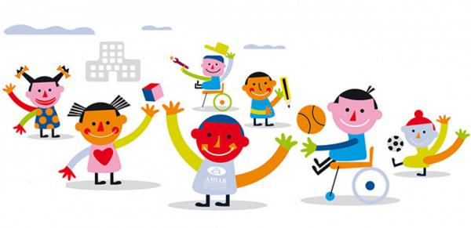
La atención a la diversidad se convierte en un principio prioritario sobre el que se debe organizar la respuesta educativa, ajustándose a las características de todos los estudiantes para responder a sus necesidades educativas.

Un estudiante con NEE es aquel que, presenta una dificultad de aprendizaje que exige que se le ofrezcan medidas educativas especiales ya que las medidas ordinarias resultan insuficientes para responderle de modo adecuado. La causa de dichas dificultades tiene un origen fundamentalmente interactivo, dependiendo tanto de las condiciones personales del estudiante como de las características del entorno donde se desenvuelve. Por lo tanto, el hecho de que determinadas necesidades educativas se conviertan en especiales depende tanto de la situación personal de un estudiante determinado, como del contexto educativo en el que está escolarizado.

Las NEE se presentan a lo largo de un continuo que va desde las más leves, a las que puede responderse con ligeras modificaciones en el currículo ordinario, a aquellas más graves y que van a precisar de medidas educativas especiales que se van a apartar significativamente del tipo de respuesta que se ofrece a la mayoría de los estudiantes.

- EVOLUCIÓN DEL CONCEPTO DE NECESIDADES EDUCATIVAS ESPECIALES (NEE):
A fines de la década de los 80, junto con producirse cambios democráticos en buena parte de los países latinoamericanos, se inició un gran debate en torno al sistema de formación de los recursos humanos necesarios para las transformaciones estructurales, políticas y económicas. Se definió que toda la población debe estar capacitada para manejar los códigos culturales básicos de la modernidad.
La Declaración de Salamanca reafirma el derecho fundamental de los niños/as al acceso a la educación y reconoce que cada uno de ellos “posee características, intereses, capacidades y necesidades de aprendizajes que le son propios”.

Es por ello que:
“Los sistemas educativos deben ser diseñados y los programas aplicados de modo que tengan en cuenta toda la gama de esas diferentes características y necesidades. Las personas con necesidades educativas especiales deben tener acceso a las escuelas ordinarias, que deberán integrarlos en una pedagogía centrada en el niño, capaz de satisfacer esas necesidades. Las escuelas ordinarias con esta orientación integradora representan el medio más eficaz para cambiar las actitudes discriminatorias, crear comunidades de acogida, construir una sociedad integradora y lograr una educación para todos, además proporcionan una educación efectiva a la mayoría de los niños y mejoran la eficiencia y en definitiva el costo eficacia de todo el sistema educativo”.

En primera instancia las NEE sólo definieron las necesidades educativas de acuerdo a las discapacidades y características psicológicas, sociales y culturales de cada niño, lo cual generó que muchos de ellos, que presentaban dificultades de aprendizaje o de adaptación, no recibieran ayuda. Hacia el año 2000 se planteó que: “Desde la primera infancia y a lo largo de toda la vida los educandos del Siglo XXI requerirán el acceso a servicios de educación de alta calidad, que respondan a sus necesidades y sean equitativos (…) que no deban generar discriminación ni exclusión alguna”. Después del Foro Mundial sobre la Educación que generó el Marco de Acción Dakar, la UNESCO cambió el paradigma del concepto de NEE en el entendido que éstas afectan a un colectivo más amplio que, por diferentes causas, pueden requerir ayudas especiales para superar sus dificultades de aprendizaje y favorecer el pleno desarrollo de sus capacidades. Es así como se planteó una nueva forma de entender y abordar las dificultades o barreras para aprender y participar del currículo escolar que experimentan algunos/as estudiantes, transitando desde una mirada centrada en el individuo hacia otra que incluye al contexto educativo en su conjunto. Se entiende que, a la hora de explicar las dificultades de aprendizaje de los alumnos y alumnas, no sólo son importantes las variables personales, sino que también son fundamentales el tipo de respuestas educativas que ofrece el ámbito escolar, las características de las escuelas, los estilos de enseñanza y el apoyo que reciben de su familia y entorno.

- ¿QUIÉNES PUEDEN PRESENTAR NECESIDAD EDUCATIVA ESPECIAL?:
La población escolar con NEE se ha incrementado en el tiempo, posiblemente en función de diversos factores, tales como: la tendencia inclusiva de las sociedades modernas, con la idea central de “que nadie quede afuera”; el mayor conocimiento y reconocimiento de condiciones transitorias o permanentes que potencialmente afectan el aprendizaje; las mayores expectativas y demandas sociales por educación y especialización para la vida laboral y productiva; y la mayor complejidad de los aprendizajes a adquirir.
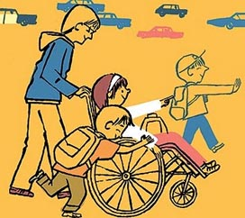
En Chile entre el año 2006 y 2010, la matrícula de integración escolar ha aumentado en un 54%. En términos generales, se considera que un estudiante presenta NEE cuando muestra dificultades mayores en comparación al resto de sus compañeros para acceder a los aprendizajes que le corresponden de acuerdo a su edad o curso y requiere para compensar dichas dificultades, apoyos extraordinarios y especializados, que de no proporcionárseles limitan sus oportunidades de aprendizaje y desarrollo.

Por lo tanto, las NEE cubren un rango de necesidades que incluyen discapacidades físicas, sensoriales, mentales y cognitivas, así como dificultades del aprendizaje, emocionales y sociales. Esta definición también incluye a niños y adolescentes cuyas dificultades provienen de condiciones sociales como pertenecer a grupos étnicos o minorías en desmedro, tener una lengua materna diferente o condiciones sociofamiliares de desventaja. Las categorías que generalmente se definen en NEE tienen sus raíces en el uso de clasificaciones médicas de trastornos o déficits, que se realizan en la evaluación diagnóstica de niños con dificultades de aprendizaje.

En Chile el Decreto Supremo N°170/2009, fija normas para determinar los alumnos con NEE que serán beneficiarios de las subvenciones para Educación Especial. Para ello, la Ley 20.201 diferencia los conceptos de:

Necesidades Educativas Especiales Permanentes (NEEP) que corresponden a: Discapacidad Intelectual, Discapacidad Sensorial, Trastornos del Espectro Autista, Discapacidad Múltiple.

Necesidades Educativas Especiales Transitorias (NEET) que incluyen: Trastorno Específico del Lenguaje, Trastornos Específicos del Aprendizaje, Trastorno por Déficit de Atención, Rendimiento Intelectual en Rango Límite (aprendizaje lento) con limitaciones significativas en la conducta adaptativa, Trastornos Emocionales, Trastornos Conductuales, deprivación socioeconómica y cultural, violencia intrafamiliar, drogadicción.

- CONDICIONES QUE GENERAN DISCAPACIDAD PERMANENTE:
  - Discapacidad Intelectual: La discapacidad intelectual, antiguamente era denominada Retardo Mental, el nuevo término Discapacidad se alinea de mejor manera con el énfasis actual en las conductas funcionales y los factores contextuales. La evaluación de un estudiante con una sospecha o evidente Discapacidad Intelectual (DI) plantea diferentes objetivos tales como;
- Confirmar y clasificas las discapacidades específicas.
- Identificar la posible etiología a través de la anamnesis, el examen físico, neurológico, entre otros.
- Establecer un plan de trabajo identificando y fortaleciendo la búsqueda de los apoyo e intervenciones necesarias.
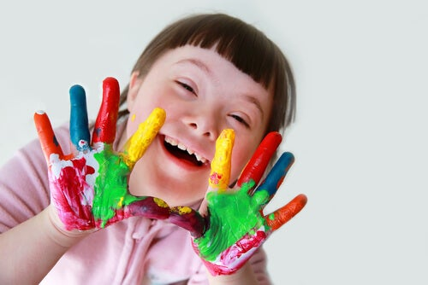
Es importante identificar posibles condiciones intercurrentes que requieran de intervenciones específicas que favorezcan el óptimo desarrollo de ese niño/adolescente (epilepsias, TDAH, Trastornos del Sueño, Trastornos Motores, Trastornos Conductuales). La DI es por naturaleza heterogénea, con una amplia gama de etiologías subyacentes. Aproximadamente, se logra realizar un diagnóstico etiológico en la mitad de los casos; de los diagnósticos realizados, alrededor de un 75% corresponde a síndromes genéticos o anomalías cromosómicas, asfixia perinatal y exposición a tóxicos (alcohol, drogas). La importancia de lograr un diagnóstico etiológico radica en proporcionar a la familia una estimación de los riesgos de recurrencia o de modificar aspectos específicos del manejo.

De acuerdo a la última versión del Manual Estadístico de Diagnóstico de Trastornos Mentales (DSM 5), para el diagnóstico de DI se requiere de tres criterios:
- Déficit en las funciones intelectuales medidas por evaluación clínica y por pruebas estandarizadas.
- Déficit en funcionamiento adaptativo, de modo tal que sin apoyo limitan el funcionamiento en una o más actividades de la vida diaria.
- Inicio de estos déficits durante el período del desarrollo.

Su severidad se define en base a la función adaptativa evaluada a través de tres dominios:
- Conceptual: Evalúa habilidades académicas, pensamiento abstracto, funciones ejecutivas, uso funcional de estas habilidades en la vida diaria.
- Social: Considera habilidades de comunicación, conversacionales, de lenguaje, de evaluación de riesgos, de ajustarse a normas sociales, de regulación emocional.
- Práctico: Evalúa independencia en actividades de la vida diaria como comer, vestirse, higiene, eliminación.

La evaluación de estos dominios y definición de un grado de severidad (leve, moderado, severo y/o profundo) determinará el nivel de apoyo que la persona requiere.

  - Discapacidades Sensoriales:
Déficit Visual:
- Déficit leve (agudeza igual o superior a Log MAR 0.4)
- Déficit visual (agudeza entre Log MAR 0.5-1.0)
- Déficit severo (agudeza entre Log MAR 1.1-1.3)
- Ceguera (Log MAR 1.3 o menos o campo visual de menos de 10° alrededor de la fijación central)
Es fundamental identificar situaciones o condiciones limitantes frecuentes en niños, niñas y adolescentes con déficit visuales como son: retraso en desarrollo motor o déficit de socialización dados por menos uso de la sonrisa, o problemas derivados de la no experiencia de la gestualidad y del lenguaje corporal.

Déficit Auditivo
Es el déficit sensorial más frecuente, se refiere a una disminución de la habilidad para detectar, reconocer, discriminar, percibir y/o comprender la información auditiva. Se clasifica como un trastorno de la comunicación por su fundamental importancia para un desarrollo típico de lenguaje.
De acuerdo a su severidad se divide en:
- Limítrofe (16-25 dB HL)
- Leve (26-40 dB HL)
- Moderado (41-55 dB HL)
- Moderado-severo (56-70 dB HL)
- Severo (71-90 dB HL)
- Profundo (>90 dB HL)
Los tipos de pérdida auditiva se clasifican en:
- De conducción, por alteraciones del oído externo o medio que disminuyen la eficiencia con que el estímulo es conducido al oído interno.
- Sensorial, no se generan impulsos en la cóclea.
- Neural, los impulsos neurales no llegan al cerebro por alteraciones del nervio auditivo, tronco cerebral, vías auditivas centrales.
- Mixtas, por problemas en oído medio e interno.
- Trastorno auditivo central, por problemas de procesamiento del sonido en áreas auditivas del cerebro, que afectan procesos auditivos complejos.

  - Discapacidad Motora:
Se define como la dificultad que presentan algunas personas para participar en actividades propias de la vida cotidiana, que surge como consecuencia de la interacción entre una dificultad específica para manipular objetos, acceder a diferentes espacios, lugares y actividades que realizan todas las personas con las barreras presentes en el contexto en el que se desenvuelve la persona. Así, más allá de sus limitaciones o dificultades físicas efectivas, las barreras de un entorno hecho por y para personas sin discapacidad, condicionarán en el niño o la niña, una percepción alterada de sus posibilidades reales y una dependencia absoluta de las otras personas. Se trata más bien de una condición que emerge producto de la interacción de esta dificultad personal con un contexto ambiental desfavorable.

De modo general pueden dividirse entre aquellas que comprometen el sistema nervioso central afectando a la motoneurona superior y las que comprometen al sistema de la motoneurona inferior (motoneurona del asta anterior, nervio periférico, unión neuromuscular y músculo). Condiciones tan diversas como parálisis cerebral, espina bífida, atrofias musculares espinales, neuropatías, miopatías congénitas, distrofias musculares, daños secuelares pos trauma, accidentes vasculares o anoxia, provocan grados diversos de compromiso, desde leves en personas que logran la marcha, pero requieren de ciertos apoyos que faciliten sus funciones, hasta severos en personas que requieren de ayuda técnica para lograr un desplazamiento independiente.
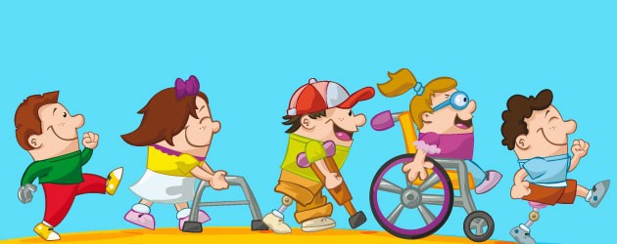
Para favorecer la participación y el aprendizaje de los niños y niñas con NEE asociadas a discapacidad motora es necesario:
- Preparar el contexto escolar, identificando y reduciendo las barreras que obstruyen la participación y el aprendizaje. Se debe trabajar sobre aspectos relacionados con el ambiente escolar, incluyendo la capacitación de profesores, el establecimiento de una relación positiva y natural entre todos los miembros de la escuela, el fomento de conductas de autonomía e independencia en los niños y niñas y el trabajo en cooperación con el equipo de integración.
- Preparar el ambiente físico de manera que se eliminen las barreras arquitectónicas (construir rampas, emparejar terrenos, ensanchar puertas, adaptar baños, entre otros).

Se deben considerar salas en el primer piso, si el establecimiento no cuenta con rampa o ascensor y todas las adaptaciones necesarias para la utilización apropiada del mobiliario y materiales en el aula.

  - Trastornos del Espectro Autista (TEA):
Es un trastorno del neurodesarrollo que incluye un continuo, caracterizado por déficits en la comunicación e interacción social, en conjunto con patrones de comportamiento, intereses y actividades, repetitivos y restringidos.
Pertenecen a este grupo el Síndrome de Asperger y el Autismo de alto funcionamiento. Se definen tres niveles para dimensionar el nivel de funcionamiento:
- Nivel 1, requiere apoyo.
- Nivel 2, requiere apoyo sustancial.
- Nivel 3, requiere apoyo muy sustancial
Estos niveles de severidad son variables en el tiempo, dependiendo entre otros factores, de las etapas de desarrollo y de contextos ambientales que afecten al niño. Por lo tanto, no se recomienda su uso exclusivo en la decisión de elegibilidad para diferentes intervenciones; estas decisiones deberán incorporar un rango más amplio de factores.

- CONDICIONES QUE GENERAN DISCAPACIDAD TRANSITORIA:
  - Trastornos Específicos del Aprendizaje:
Corresponden a un grupo de trastornos que se manifiestan por una dificultad específica, para adquirir habilidades académicas a pesar de estar expuesto a una instrucción académica convencional, de tener una inteligencia adecuada y oportunidades socioculturales. Un elemento central para el diagnóstico es la alteración de uno o más procesos básicos necesarios para el desarrollo de las capacidades de escuchar, pensar, hablar, leer, escribir o realizar cálculos matemáticos que se manifestará en dificultades en lectura básica (decodificación), comprensión lectora, cálculo y/o razonamiento matemático, expresión escrita y oral, comprensión auditiva.
La Dislexia, Disgrafía y Discalculia son los Trastornos del aprendizaje más estudiados y tienen una base neurobiológica. En el caso de Dislexia las habilidades de lectura mejoran, pero difícilmente logran el automatismo del buen lector, persisten residuos del déficit fonológico y la lectura sigue siendo esforzada.

Un buen estudio diagnóstico requiere de evaluación cognitiva, académica, emocional y conductual del niño/adolescente; la evaluación intelectual aislada es insuficiente. Los niños con Trastornos del aprendizaje se mantienen en la clase regular, si bien requieren que se les otorgue apoyo adecuado. Las intervenciones pueden focalizarse en el área de dificultad y también incluir algunos cambios en el aula.
  - Trastorno específico de lenguaje (TEL):
Es un trastorno específico del desarrollo caracterizado por un desempeño menor a lo esperado en las funciones del lenguaje, en ausencia de deficiencia mental, problemas emocionales, pérdida auditiva y deprivación psicosocial. En Chile se estima una prevalencia de 4% en niños entre 3-7 años, con predominio en varones.
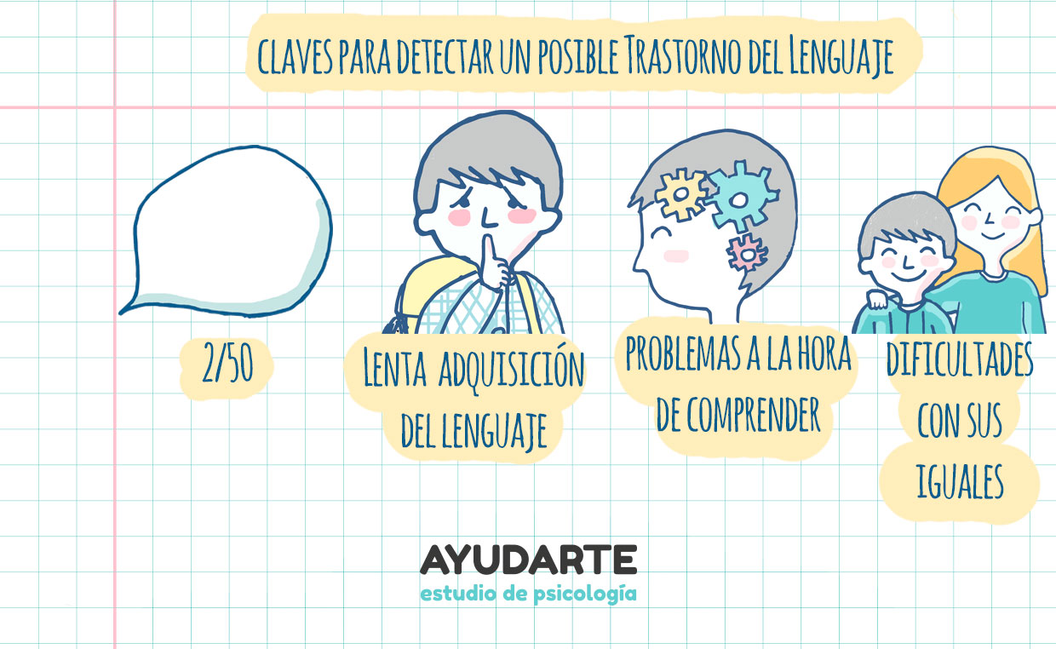
Si bien se manifiestan precozmente y se reconocen en la etapa preescolar por la baja producción de lenguaje, su reconocimiento es más difícil en el período escolar porque las manifestaciones se hacen menos evidentes con la edad. Su fuerte asociación con los trastornos del aprendizaje, que afectan áreas relacionadas a lenguaje (lectura y escritura) y la persistencia incluso hasta la vida adulta de dificultades fonológico-sintácticas e incluso semántico-pragmáticas, deben hacer sospechar el diagnóstico de TEL.

  - Trastorno por déficit de atención (TDAH):
El Trastorno por Déficit de Atención e Hiperactividad (TDAH) es la condición neurobiológica más prevalente en niños y adolescentes, asociada a importante impacto funcional, personal, familiar y social.
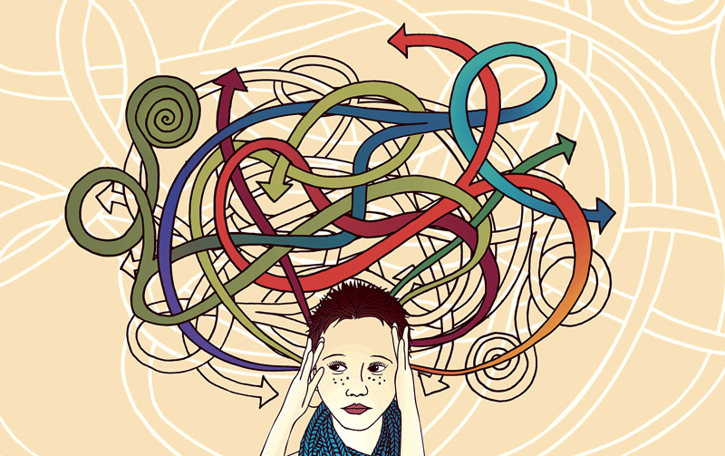
Su diagnóstico es clínico y se fundamenta en una historia personal y familiar, en un detallado examen físico, mental y neurológico y en la realización de estudios y evaluaciones complementarias que apoyan el diagnóstico. Los criterios de diagnóstico se basan en la identificación de niveles de atención, actividad e impulsividad inapropiados para la edad de desarrollo y que interfieren en forma significativa en el desempeño escolar, funcionamiento cognitivo, habilidades sociales o desempeño ocupacional, durante al menos seis meses.

- HERRAMIENTAS PEDAGÓGICAS PARA ESTUDIANTES CON NEE:
Para mayor claridad de algunas de las herramientas necesarias de utilizar en la práctica pedagógica, para que los alumnos y alumnas con NEE tengan una real inclusión en la adquisición de los contenidos académicos, es necesario internalizar los conceptos de evaluación diferenciada y adaptación curricular.
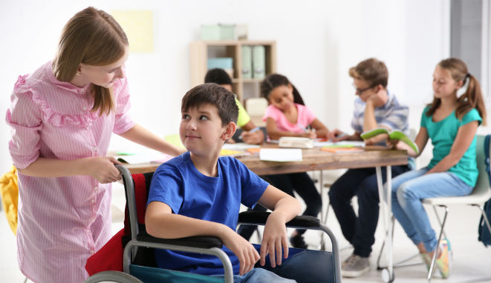

  - Evaluación Diferenciada: Es la forma de medición que permite evaluar a los alumnos que durante el proceso diagnóstico se detectó que necesitaban apoyo adicional, por lo tanto, se implementaron procesos educativos especiales, adecuados a sus características. Estos alumnos son evaluados en función de las experiencias de aprendizaje en que participan, por lo que es necesario destacar que la evaluación diferenciada no consiste en aplicar a un alumno o a un grupo de alumnos el mismo instrumento evaluativo que se aplicó al resto del curso en fechas distintas, ni bajar el patrón de rendimiento mínimo aceptable, sino que se trata de aplicar instrumentos adecuados a los procesos educativos en que ellos han participado. Para que este tipo de evaluación se lleve a cabo es necesario presentar la documentación médica, neurológica o psicológica que amerite la aplicación del procedimiento, donde se señalará si dicha necesidad es permanente o transitoria, entre otros aspectos. El propósito de la evaluación diferenciada es otorgar al estudiante la posibilidad de mostrar por diferentes vías o procedimientos lo que aprendió.

  - Adaptación Curricular Individual: Es otra vía de respuesta a la diversidad, por lo que habrá que realizarla cuando la programación del aula diversificada no sea suficiente para dar respuesta a determinadas necesidades de un niño o niña. Se entiende como un proceso de toma de decisiones compartido, tendiente a ajustar y complementar el currículo común para dar respuesta a las NEE de niños y niñas y lograr su máximo desarrollo personal y social. Se trata de construir un currículo a la medida del estudiante, tomando decisiones respecto a qué tiene que aprender, en qué secuencia, cómo hay que enseñarle, cuáles serán los criterios para evaluar avances y cómo hay que evaluarle.

